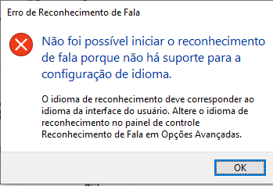

Evidências de ocorrencia
Usuário 123.3345
1.
Print da falha
A
Reconhecimento de Fala (Detalhe A) é importante e foi o que bloqueou a reunião.
2.
Evidência do tempo
B
A hora 6pm (mostrada no Detalhe B) marca o acontecimento do evento
Usuário 123.3345
1

